１８ どうにもとまらない

くみ ばん なまえ
① きょうのテーマ | ながいじかんのしようは、こころやからだにわるいことがわかる。

② よんでみよう
ゲームがだいすきなAくんは、ともだちが「ボールであそぼう」とさそってもことわり、ずっとゲームをしています。
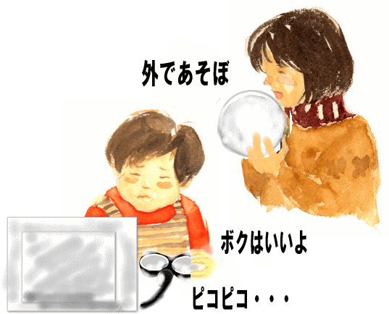
しゅくだいやおてつだいもする気になれず、
いつもゲームのことであたまが
いっぱいになってしまいました。

③ あなたはどうおもいますか？
Ｑ１ なぜ、Aくんはゲームがやめられないのでしょうか？
Ｑ２ なぜ、Aくんはともだちとあそばなかったのでしょうか？
Ｑ３ ずっとゲームをやりつづけると、からだはどうなるとおもいますか？

④ せんせいやともだちと話し合ったことなどをまとめましょう。

⑤ おもったことやかんそうをまとめましょう。

⑥ できるかな？ | ○をつけよう
１ じぶんのけんこうをかんがえてじかんをきめてつかう。 | A Ｂ Ｃ
２ ながいじかんつづけてやらない。 | A Ｂ Ｃ
３ つかれたら、すぐにやめる。 | A Ｂ Ｃ
(A：できる Ｂ：わからない Ｃ：できない)

